Guía n°5

Decenas

Objetivo: Identificar el número diez y formar decenas.

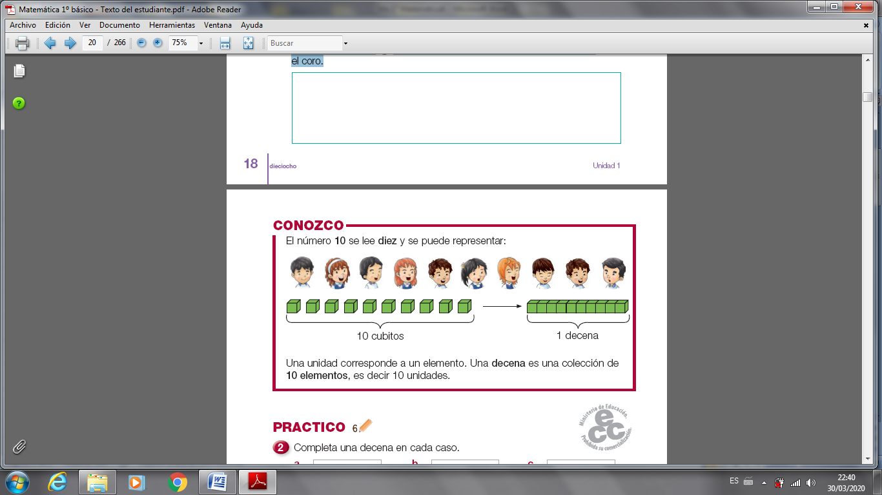Mi nombre es: _______________________________________________ Fecha: 18 marzo 2024

**RECUERDO**

**Practica**

1. Completa una decena en cada caso.

Autitos

Corazones

Helados

Pelotas

1. **Desafío:**
2. Ahora dibuja 2 decenas de lápices:
3. Ten en cuenta lo siguiente:



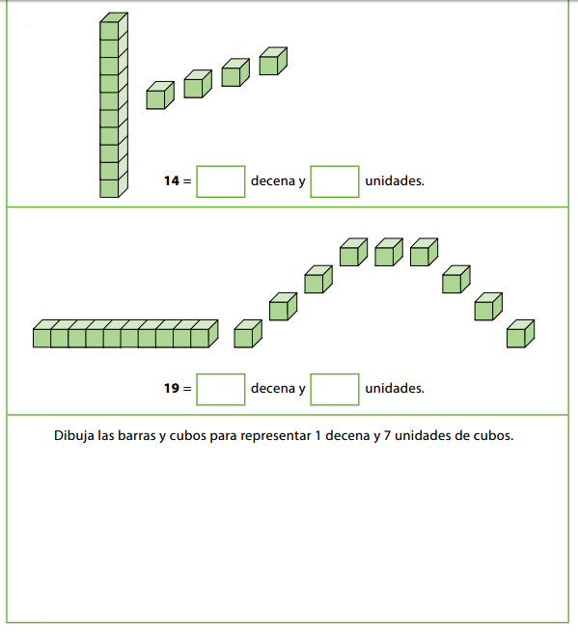Ahora observa lo siguiente: Esta barra representa 1 decena y los 4 cubos son 4 unidades. Por lo tanto, esta barra y los 4 cubos forman el número 14.



= 14

1. Siguiendo el ejemplo anterior, dibuja la barra y cubos para representar 1 decena y 3 unidades de cubos para así formar el número 13.

13